**Obec Vidonín Vás srdečně zve na Zájezd**

**Kdy: Sobota 7.9.2024 odjezd autobusem 9.30 hod Vidonín**

**Kam: 1. Oběd po cestě do Dětenic**

**2. Resort Dětenice – středověká krčma**

**Od 14.00 hod volný program**

**Doprovodné programy:**

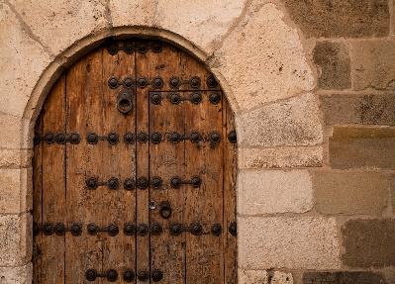

* **Čarodějnická prohlídka zámku**
* **Prohlídka pivovaru s ochutnávkou**
* **Rytířský turnaj na koních**

**3. Večerní program od 19.00 hod středověká krčma s večeří**

**4. Návrat cca 24.00 hod**

**Závazné přihlášky se přijímají do 30.8.2024 u p. Tesaříkové 724 161 150**

**Vybírá se příspěvek na večerní program s jídlem 400,-Kč**